Qu'est ce qu'un DVA.

Le DVA (appareil de détection de victimes d'avalanche), c'est ce petit appareil qui permet de vous retrouver (peut être!) sous une avalanche. On ne devrait jamais partir sans, mais surtout sans l'allumer ou sans savoir l'utiliser.

C'est un émetteur récepteur d'ondes électromagnétiques. Une antenne, composée d'un barreau de ferrite entouré d'un bobinage de fil électrique, émet un champ (ou une onde) électromagnétique à une fréquence fixée par la norme ETS 300718 (révisée en EN 300 718 en 2001) à 457 kHz. C’est dire que tous les DVA sont compatibles entre eux.
Cette antenne est généralement positionnée suivant le grand côté du boîtier de DVA.
figure 3: Les courbes (grandes oreilles) representent les lignes de champ
dans un plan avec au centre l'emetteur. L'orientation des lignes de champ
change de sens 457000 fois par seconde.
a : Le detecteur est parallele au champ et capte un signal.
b :On se rapproche car la ≪ distance ≫ se mesure en suivant la ligne de
champ et non pas ≪ a vol d'oiseau ≫ et on oriente toujours le detecteur
parallelement au champ donc le signal augmente.
c : Signal faible car le detecteur est mal oriente.
La figure 3 montre les
lignes de champ et permet de visualiser la distance à parcourir pour arriver à la victime. On ne peut pas aller directement vers la victime puisque l'on ne sait pas où elle est, et l'on doit suivre une ligne de champ (qui peut donc tourner). C'est de cette distance à parcourir sur cette ligne que dépend l'intensité du signal. On comprend que en suivant la ligne de champ on arrive sur le DVA de la victime si elle est en surface.

Fiche DVA n°6

Organisation de la recherche : Recherche secondaire.
DVA=ARVA Vous avez un signal, passez en recherche secondaire.
LA RECHERCHE DIRECTIONNELLE :  A partir du point trouvé dans la recherche primaire, tenir l'appareil horizontalement pour qu'il soit directionnel.  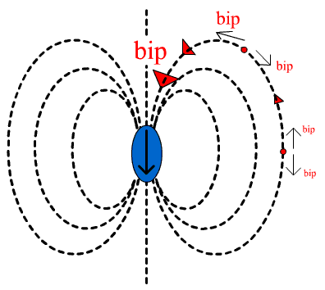  Dans les 2 cas, le déplacement se fait plus ou moins suivant les lignes de champ, on se déplace en ligne courbe.  En général, on ne va pas vers la victime en suivant une ligne droite.  Quand on arrive près de la victime,  passage en recherche finale | - Avec les DVA analogiques on se repère au son. Pour localiser un maximum, on repère les extinctions du signal de part et d'autre du maximum.  - Réduire la sensibilité pour avoir un son au minimum audible.  - Tourner l'appareil horizontalement jusqu'à la perte du signal.  - Repérer cette direction.  - Le tourner dans l'autre sens jusqu'à l'autre perte de signal.  - Partir exactement entre ces 2 directions. Mais 2 sens possibles  - Si le signal diminue, mauvais sens, repartir exactement en sens opposé.  - Se déplacer dans cette direction sur quelques mètres. Le signal augmente.  - S'arrêter. Baisser la réception au minimum audible. Définir une nouvelle direction.  - Poursuivre ainsi jusqu'à ce que l'intensité sonore n'augmente plus.  - Baliser le dernier point de réception maximum.  - Avec les DVA numériques  - On se repère avec de flèches lumineuses et des indications chiffrées de distance.  - Tourner l'appareil horizontalement, pour avoir la fleche (ou diode) centrale allumée .  - Partir dans cette direction. Mais 2 sens possibles  - Si la distance affichée augmente, mauvais sens, repartir exactement en sens opposé.  - Se déplacer dans cette direction sur quelques mètres.  - Ralentir si besoin. Définir une nouvelle direction.  - Poursuivre ainsi jusqu'à ce que la distance affichée soit de l'ordre du m.
Fiche DVA n°7

Organisation de la recherche : Recherche finale.
DVA=ARVA Vous êtes très proche, passez en recherche finale.
LA METHODE EN CROIX :
A partir du point trouvé dans la recherche secondaire, tenir l'appareil horizontalement dans une direction fixe (ou verticalement).
Ne plus le tourner. Décrire des "croix" de 2 à 3m d'envergure, pour détecter un éventuel double maximum.
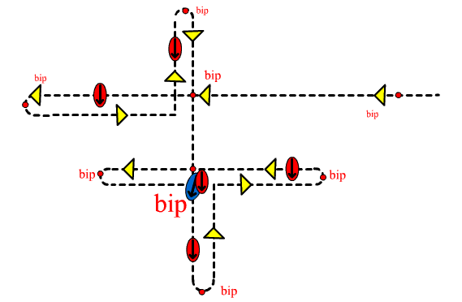

Quand on arrive très près de la victime, sonder
- Pour les DVA numériques, chercher l'indication de distance minimale.
- Pour les DVA analogiques chercher le son maximum.
Bien se mettre sur l'amplification max, c'est à dire portée minimale ou presque.
Pour localiser un son maximum, on repère les extinctions du signal de part et d'autre du maximum,ou bien de diminutions importantes.
Si on a ce qu'il faut, ne pas hésiter à baliser les différents points.
  - Se déplacer avec le DVA sur 2 ou 3m, en gardant bien une orientation fixe de l'appareil.
  - Repérer le son maximum ou la distance minimale.
  - Partir perpendiculairement (à 90°), sans tourner le DVA.
  - Se déplacer dans cette direction sur 2-3 mètres. Repérer le son maximum ou la distance minimale.
  - De ce nouveau point, repartir perpendiculairement (à 90°), sans tourner le DVA.
  - Poursuivre ainsi jusqu'à ce que l'intensité sonore n'augmente plus ou que la distance affichée soit minimale.
  - Baliser ce dernier point et sonder.

Fiche DVA n°5
Organisation de la recherche, recherche primaire.
DVA=ARVA
- Désigner un coordinateur (en principe l'encadrant sauf si il est dessous)
- Se mettre à l'abri d'une avalanche secondaire.
- Passer tous les DVA en RECEPTION.
  - Bilan rapide :Combien de personnes enfouies? Où les a t-on perdues de vue ?
  - Si on est nombreux, mettre un guetteur.
  - Recherche visuelle.

Recherche primaire
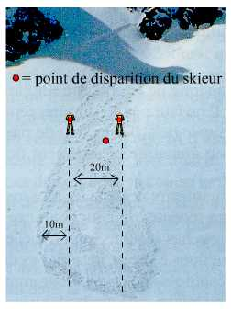 | - Localiser le point le plus haut de disparition des personnes.  Rechercher des indices à la surface de l'avalanche.  - Pas d'indice:  - Répartir les sauveteurs tous les 20m (grand maximum plutôt 10m) à hauteur du point de disparition (DVA en RECEPTION MAXIMALE pour les analogiques) et descendre droit dans la pente jusqu'à localisation d'un signal.  - passer en recherche secondaire  - Présence d'indice:  - Faire une recherche primaire comme ci dessus.  - Suivant les indices, en plus sonder ou dégager la personne (si c'est la main qui dépasse!).

Si vous êtes seul !

Recherche primaire | Tout seul !!
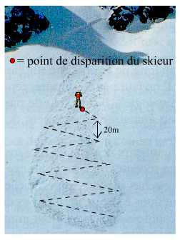 | - Combien de personnes enfouies?  - Recherche primaire (localisation d'un premier signal)  - Préparer pelle et sonde.  - Recherche secondaire (méthode directionnelle).  - Recherche finale (méthode en croix).
Fiche DVA n°4
Organisation de la recherche.
DVA=ARVA
Aïe, l'avalanche est passée et une partie du groupe est dessous.

Ne pas paniquer !
- Désigner un coordinateur (en principe l'encadrant sauf si il est dessous)
- Se mettre à l'abri d'une avalanche secondaire.
- Passer tous les DVA en RECEPTION.
- Organiser les secours.
  - Bilan rapide :Combien de personnes enfouies? Où les a t-on perdues de vue ?
  - Si on est nombreux, mettre un guetteur.
  - Répartir les différentes taches.
    - L'alerte, à ne pas oublier.
    - Recherche primaire (localisation d'un premier signal avec un DVA)
    - Recherche secondaire (méthode directionnelle).
    - Préparer une place,couvertures etc...pour accueillir les ensevelis.
    - Préparer pelles et sondes.
    - Eventuellement, préparer une "DZ".
    - Recherche finale (méthode en croix).
- Dégager les victimes Il faut si possible localiser la tête de la personne ensevelie pour pouvoir la dégager en priorité. Cela se fait avec la sonde en localisant la position du corps. Attention à dégager la victime sans lui envoyer des grands coups de pelle ! Dégager un espace autour de la personne (un côté suffit) pour pouvoir faire un bilan médical sans avoir à la bouger.
- Premiers soins Les connaitre !! au moins pour les cas d'asphyxie, d'hypothermie, de lésions traumatiques

